Yeni Halk Ordusu üst düzey komutanı ve sözcüsü Ka Oris'e komünist saygı!
Mücadelemizde onun anısını yaşatacağız!

Filipinler ordusu tarafından hain bir pusuda katledilen Yoldaş Oris'i partimiz Türkiye Komünist Partisi-Marksist-Leninist adına saygıyla anıyoruz. Hayatını Filipinler devrimine adayan Yoldaş Ka Oris ve Ko Pika suikastı, Duterte rejiminin halka ve devrimcilere karşı işlediği suçlara eklendi.
1970'li yılların başında genç bir devrimci olarak katıldığı Yeni Halk Ordusu'nun büyümesinde büyük çaba sarf eden ve önemli rol oynayan Ka Oris'in yoldaşı olmaktan büyük gurur duyuyoruz. Filipinli köylü ve işçi kitlelerinin büyük sevgi ve saygısını kazanan bu saygıdeğer komünist, Türkiye'deki yoldaşları tarafından her zaman saygıyla anılacak.
Komünistler için en elverişsiz koşullar olan hapishaneler, faşizme karşı bir mücadele alanına dönüşüyor. Ka Oris, 1987'de Corazón Aquino hükümetiyle barış görüşmelerinin çökmesinin ardından tutsak düştü ve 5 yıl hapis yattı. Bu 5 yıllık "kesinti" dışında, Filipinler Komünist Partisi, Yeni Halk Ordusu ve Filipin halkının hizmetinde son derece başarılı faaliyetlere imza attı.
Ka Oris ve onun gibi yoldaşlarımız, Filipin devletini o kadar korkuttular ki, General Greg Almerol liderliğindeki Filipinler Ordusunun Doğu Mindanao Komutanlığı, Ka Oris'in öldürülmesinden sonra Halk Savaşına karşı yürüttükleri kampanya için 4. ID komutanlarına madalya verdi. Filipinler'in faşist devleti ve ordusu korkmakta haklı. Boyunlarına taktıkları madalyalar korkularını gizleyemez. Çünkü Filipinler Komünist Partisi ve Yeni Halk Ordusunun korkularını gerçeğe dönüştürmek için elinden geleni yaptığını biliyorlar.
Ka Oris gibi yoldaşlar ölümsüz olduklarında büyük bir boşluk bırakırlar. Ancak, "Devrimciler ölür, ancak devrimler durmaz, devam eder!" FKP-MK'nın açıklamasında söylendiği gibi "Onun canını alarak faşistler sadece Ka Oris'i ölümsüzleştirmeyi başardılar." Filipinli komünistler ve Yeni Halk Ordusu, Ka Oris'in geride bıraktığı alanı dolduracak ve Uzun Süreli Halk Savaşı'nda yeni başarılar elde edecektir.
Sonuç olarak, Yoldaş Ka Oris'in şu sözleriyle bitirmek istiyoruz: "Hepimiz ölürüz, ya kurşunla ya da hastalıkta. Bir önemi yok. Yaşlılar veya gençler için en önemlisi ölüp ölmediğimiz ya da yaşamamız değil, davamız için sebat edip etmememizdir. Diğer tarafın nedeni ağaç kesme, madencilik, çok uluslu şirketlerin hizmetkarları olarak hizmet veren yabancıların ve yerel politikacıların çıkarları doğrultusunda plantasyonların genişletilmesidir. Aradaki fark çok büyük. Ölürsek, ölürüz. Ölmeyecekler çünkü ordu onları savunuyor. Ama önemli değil. Devrim devam ediyor. Gördüğünüz gibi ordumuzda birçok genç var. Bu yüzden adı Yeni Halk Ordusu. Çünkü çoğu genç. Şimdi onlar ‘yeni insanlar’. Devam edeceğiz, Ka Oris artık yokken devam edeceğiz. Devrim Ka Oris etrafında dönmüyor. Devrim Tiamzonlar etrafında dönmüyor. Devrim halkındır. Devrimin bizim yüzümden ilerlediğini iddia etmek biz yaşlılara göre değil. Devrim ilerliyor çünkü ilerlemek için bir temeli var. Halk değişim istiyor.”

Yaşasın Marksizm-Leninizm-Maoizm!
Yaşasın Halk Savaşı!
Yaşasın proletarya enternasyonalizmi!
Devrim ve komünizm şehitleri ölümsüzdür!

Türkiye Komünist Partisi-Marksist-Leninist
Enternasyonal Büro
Kasım 2021

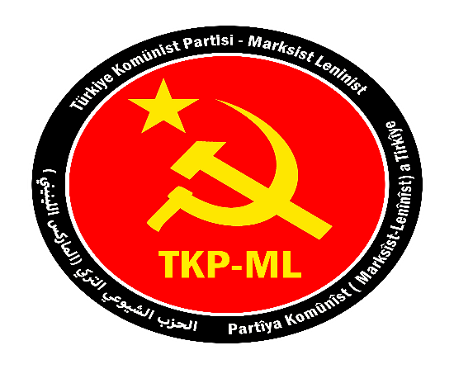

Link: https://www.tkpml.com/tkp-ml-enternasyonal-buro-yeni-halk-ordusu-ust-duzey-komutani-ve-sozcusu-ka-orise-komunist-saygi/?swcfpc=1

